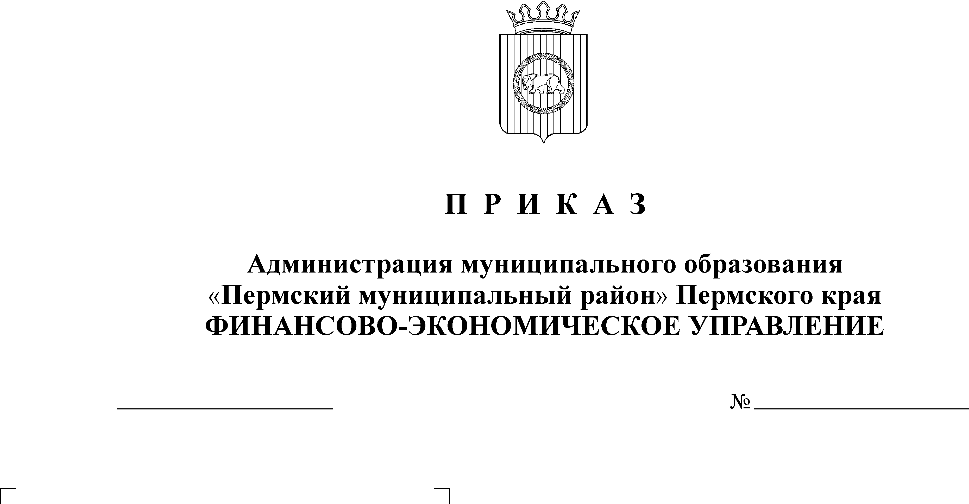

08.10.2018 100

О внесении изменений в приказ от 23.10.2015 № 101 «Об утверждении Указаний о порядке применения целевых статей расходов бюджета Пермского муниципального района»

В целях совершенствования правил применения целевых статей расходов бюджета Пермского муниципального района

ПРИКАЗЫВАЮ:
1. Внести следующие изменения в приказ финансово-экономического управления администрации муниципального образования «Пермский муниципальный район» от 23.10.2015 №101 «Об утверждении Указаний о порядке применения целевых статей расходов бюджета Пермского муниципального района» (в ред. от 14.03.2016 № 15, от 29.09.2016 № 90, от 11.10.2016 № 97, от 26.12.2016 №135, от 26.12.2016 №138, от 30.12.2016 №146, от 25.04.2017 №38, от 16.10.2017 №104, от 08.11.2017 №114, от 19.12.2017 № 136, от 03.04.2018 №29, от 26.06.2018 №62):
1.1. в приложении 1 «Указания о порядке применения целевых статей расходов бюджета Пермского муниципального района»:
1.1.1. раздел 2 после абзаца:
«12 2 02 00000 Основное мероприятие «Содержание муниципального имущества Пермского муниципального района»
Дополнить абзацем следующего содержания:
«12 2 03 00000 Основное мероприятие «Обеспечение полноты и достоверности учета муниципального имущества».
1.1.2. раздел 3 дополнить абзацами следующего содержания:
1.1.2.1. «13110 Услуги по созданию схемы размещения рекламных конструкций на земельных участках, а также на зданиях или ином недвижимом имуществе, находящихся в собственности Пермского муниципального района»
По данному направлению отражаются расходы бюджета Пермского муниципального района в рамках основного мероприятия «Оптимизация состава муниципального имущества Пермского муниципального района» подпрограммы «Управление муниципальным имуществом Пермского муниципального района» муниципальной программы «Управление земельными ресурсами и имуществом Пермского муниципального района на 2016-2020 годы» (12 2 01 00000) на оплату слуг по созданию схемы размещения рекламных конструкций на земельных участках, а также на зданиях или ином недвижимом имуществе, находящихся в собственности Пермского муниципального района.»;
1.1.2.2. «13140 Проведение аудиторских проверок в отношении муниципальных унитарных предприятий Пермского муниципального района»
По данному направлению отражаются расходы бюджета Пермского муниципального района в рамках основного мероприятия «Обеспечение полноты и достоверности учета муниципального имущества» подпрограммы «Управление муниципальным имуществом Пермского муниципального района» муниципальной программы «Управление земельными ресурсами и имуществом Пермского муниципального района на 2016-2020 годы» (12 2 03 00000) на проведение аудиторских проверок в отношении муниципальных унитарных предприятий Пермского муниципального района.»;
1.1.2.3. «1Ш090 Обеспечение открытия и оснащения новых детских садов с образованием юридического лица»
По данному направлению отражаются расходы бюджета Пермского муниципального района в рамках основного мероприятия «Предоставление дошкольного образования в дошкольных образовательных организациях» подпрограммы «Развитие системы дошкольного общего образования Пермского муниципального района» муниципальной программы «Развитие системы образования Пермского муниципального района на 2016-2020 годы» (01 1 01 00000) на обеспечение открытия и оснащения новых детских садов с образованием юридического лица.».
2. Приложение 1 к Указаниям о порядке применения целевых статей расходов бюджета Пермского муниципального района изложить в новой редакции согласно приложению 1 к настоящему приказу.
2. Настоящий приказ вступает в силу со дня его подписания и распространяется на правоотношения, возникшие с 01.08.2018 года.
3. Заместителю начальника финансово-экономического управления, начальнику бюджетного отдела Н.В. Заякиной.
4. Настоящий приказ разместить на официальном сайте финансово-экономического управления администрации Пермского муниципального района.
5. Контроль исполнения настоящего приказа возложить на заместителя начальника финансово-экономического управления, начальника бюджетного отдела Н.В. Заякину.

Начальник
финансово-экономического управления Т.Н. Гладких

